Gli elementi dell’information architecture: le prime pagine
Nei siti web semplici e con poche informazioni (pensiamo ad un sito web personale, o ad un sito web di una piccola azienda) la homepage è un punto di ingresso all’applicazione che permette di accedere direttamente ai contenuti.
Quando c’è un numero piuttosto limitato di contenuti da veicolare (applicazioni costituite da 10-20 pagine di contenuto), l’information architecture può assumere una struttura molto elementare, ad un livello (si veda Figura 9), in cui la homepage fornisce l’accesso diretto ai contenuti dell’applicazione. La homepage può mantenere in questo caso la funzione di copertina, invito, introduzione e anticipazione (come mostrato nell’esempio di Figura 10); il ruolo di indice è in questo caso molto semplice: l’indice permette di raggiungere tutte le pagine di contenuto.
Queste soluzioni di information architecture sono possibili se in cui i contenuti sono di quantità ben gestibile dallo spazio a disposizione dell’homepage. Nel momento in cui i contenuti da comunicare diventano molti (100, 1.000, 10.000 pagine di contenuto…) tale struttura elementare collassa immediatamente dal momento che non sarebbe possibile offrire un indice di 100, 1.000, 10.000 voci sulla homepage…
In applicazioni complesse (con grandi quantità di informazioni da gestire), la homepage funge da punto di accesso ai vari “capitoli” di contenuti, piuttosto che ai contenuti stessi.
Per esempio, sul sito di Apple iTunes, la homepage (oltre a svolgere le funzioni di invito, introduzione, e anticipazione) svolge un ruolo di indice in cui viene dato accesso alle “aree” principali del sito: Store (il negozio), la parte dedicata all’iPhone, il supporto tecnico, etc.
Questo indice permette quindi di raggiungere le pagine successive, che non sono pagine di contenuto, ma pagine che raccolgono dei contenuti, cioè che a loro volta danno accesso a dei contenuti specifici (si veda la Figura 12).
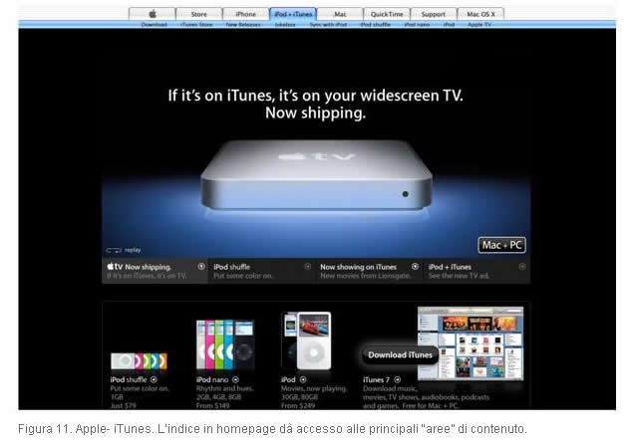
Le aree principali del sito quindi hanno lo scopo di organizzare i contenuti in gruppi in modo da offrire all’utente un modo logico e intuitivo di localizzarli e di accedervi.
La pagina che rappresenta un’area del sito deve quindi funzionare da “sotto-homepage”: anch’essa cioè deve offrire un indice per accedere ai contenuti dell’area specificata. In Figura 12 troviamo l’esempio della pagina (o sotto-homepage) che rappresenta l’area del sito della Apple dedicata ad un prodotto specifico: l’iPhone. Tale pagina (accessibile dalla home) fornisce l’accesso (attraverso opportuni indici) a contenuti più specifici che parlano di questo prodotto (la sua tecnologia, la presentazione del prodotto, le sue caratteristiche, ecc.).
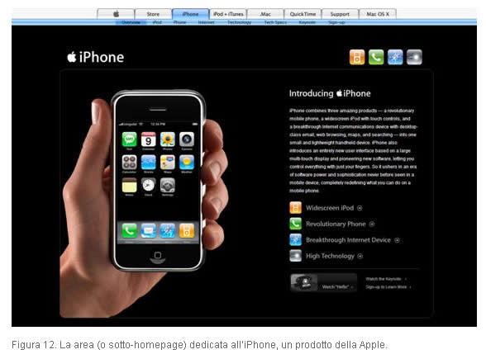
È da questa pagina (Figura 12), che, svolgendo la funzione di sotto-home page, offre inviti, anciticipazioni, introduzioni specifiche dell’area scelta, che si può accedere direttamente ai contenuti, come ad esempio alle caratteristiche tecniche del prodotto (Figura 13).
La struttura delle prima pagine del sito che caratterizza le applicazioni complesse prevede dunque una homepage che dà accesso a delle sotto-homepage che rappresentano le principali aree (o capitoli) dei contenuti, che a loro volta permettono di accedere ai veri e propri contenuti (Figura 14).
| Le strutture gerarchiche o ad albero
Le strutture gerarchiche o ad albero
Le strutture gerarchiche (o ad albero) prevedono una information architecture organizzata come un albero (a rovescio, come in Figura 15), in cui il punto più alto è la radice (root) dell’albero, che corrisponde tipicamente all’homepage. Dalla radice si diparte un certo numero di rami (branch), che possono a loro volta dare origine a dei sotto-rami (sub-branch). Questa generazione di rami e sottorami più continuare per diversi livelli fino a quando si hanno rami senza ulteriori diramazioni: questi rami sono detti “foglie” dell’albero (leaves) perché rappresentano il punto di massima diramazione dell’albero.
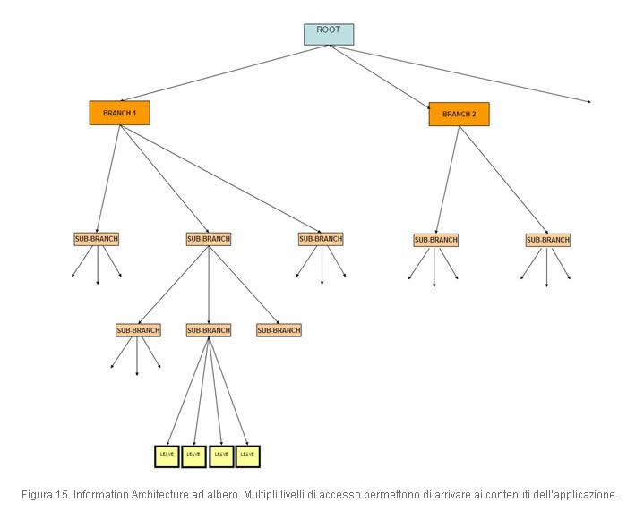
In altri termini, una struttura ad albero è costituita da nodi (es. pagine) organizzati in una rigida gerarchia fatta di 2 o più livelli. Lo scopo della gerarchizzazione è quello di dare un ordine al materiale seguendo diversi criteri. Uno dei criteri più usati per la strutturazione della gerarchia (quindi per la definizione dei rami) è la natura o la tipologia degli argomenti trattati; un altro criterio può essere la rilevanza per un certo profilo di utente. L’esempio di struttura gerarchica illustrato in figura 16 combina in vario modo entrambi questi criteri.
Le strutture ad albero sono caratterizzate dalle seguenti regole architetturali:
- Ogni nodo (tranne la radice) ha uno e un solo padre (cioè un nodo di più alto livello a cui appartiene)
- Ogni nodo può avere più di un figlio (cioè un nodo di livello inferiore che gli appartiene)
- Un nodo è detto “foglia” se non ha figli
- Ogni nodo ha una posizione ben definita nella struttura gerarchia. In altri termini, vi è un solo percorso che a partire dalla radice permette di raggiungere un nodo.
L’utente può usare le strutture ad albero in diversi modo. Vediamo cioè le possibilità navigazionali (o le strategie di lettura) offerte da queste strutture gerarchiche:
- lettura verticale
  - dall’alto verso il basso: da un padre verso un nodo figlio
  - dal basso verso l’alto: da un figlio verso il nodo padre
Immaginiamo come esempio familiare, di muoverci nella struttura dei documenti e delle cartelle del nostro computer. Si tratta di una struttura fortemente gerarchica in cui è possibile muoversi (quasi) esclusivamente in queste due direzioni.
- lettura orizzontale
  - Muoversi attraverso fratelli o sorelle (tra nodi appartenenti allo stesso padre)
Immaginiamo di navigare tra le foto digitali del nostro album fotografico sul computer. Navighiamo andando alla successiva o alla precedente, seguendo un percorso di tipo orizzontale nella gerarchia delle cartelle di foto.
- lettura lineare
  - Posso muovermi tra tutte le foglie dell’albero in modo sequenziale, senza attraversare la gerarchia.
Una variante piuttosto comune della information architecture ad albero di tipo puramente gerarchico è l’approccio ad “albero tramato” (threaded tree).
Supponiamo di avere una struttura fortemente gerarchica in cui abbiamo raccolto le informazioni sul giardino che si affaccia sul lungo lago di Lugano (Svizzera) sotto il branch “Parchi”, che a sua volta è accessibile dall’area “Attività e Sport” (Figura 17).
Mettiamoci ora da una parte nei panni dell’utente (che sta guardando la descrizione del parco) e, dall’altra, nei panni del progettista di information architecture che ha disegnato la struttura gerarchica e che conosce la natura dei contenuti del sito.
Potremmo notare – come progettisti – che il lungo lago di Lugano attraversa diversi luoghi storici della città e, in particolare, un monumento tra i più significativi dal punto di vista storico, artistico e religioso della città: la Chiesa di Santa Maria degli Angioli, che contiene un bellissimo affresco di una crocifissione a tutta parete di Bernardino Luini (XV secolo). Non sarebbe interessante per il lettore poter scoprire – mentre esplora le informazioni sul lungo lago – che vi è la possibilità di incontrare questo bellissimo monumento, e di poterlo visitare? Certamente si; si tratterebbe di una possibilità interessante per l’esperienza del turista. Pertanto, mentre si guardano le informazioni dedicate al lungo lago sarebbe auspicabile poter andare a vedere i dettagli della Chiesa per valutare, ad esempio, se vale la pena visitarla o semplicemente per saperne di più.
Ecco che allora il progettista, per soddisfare questa esigenza navigazionale, è costretto a tracciare un collegamento particolare e specifico tra la pagina del lungo lago e la pagina dedicata a S. Maria degli Angioli (Figura 17).
Tracciare questo collegamento significa attraversare la struttura gerarchica esistente per offrire una navigazione apparentemente più flessibile e corrispondente alle esigenze degli utenti.
Tuttavia, potrebbero esistere molti altri casi particolari (come questo dell’esempio) in cui sarebbe auspicabile “tramare” la struttura ad albero per passare da una foglia all’altra in rami diversi della gerarchia.
Con l’aumentare della tramatura (che destabilizza la rigida struttura ad albero), si creano percorsi navigazionali trasversali in cui l’utente rischia di essere continuamente “sballottato” da un ramo all’altro, perdendo l’orientamento (in quale ramo/area mi trovo?).
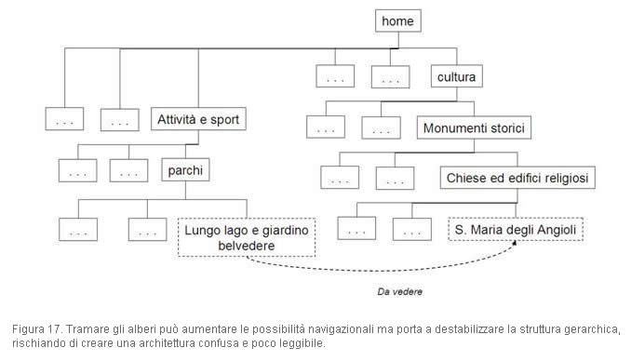
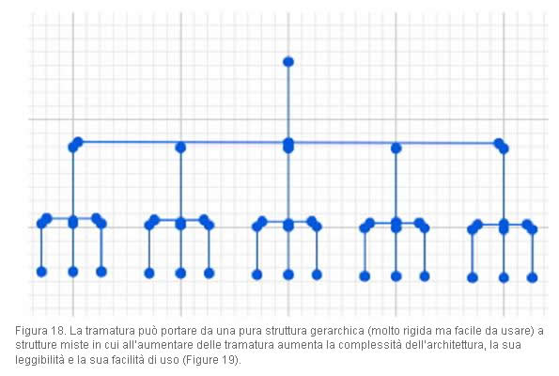
Gli alberi tramati offrono quindi una possibilità di superare la rigidità della struttura gerarchica (nella quale l’utente deve seguire la logica e le regole rigide dei rami), offrendo una navigazione “trasversale”. Tuttavia, come illustrato negli esempi, la tramatura porta ad una information architecture alla lunga ingestibile (per il progettista) e confusa (per l’utente).
L’esigenza di offrire percorsi navigazionali più liberi è giusta; tuttavia rispondere a questa esigenza attraverso la tramatura degli alberi non sembra essere la soluzione più efficace. È necessario adottare nuovi approcci all’information architecture, che garantiscano l’usabilità dell’applicazione e al contempo una organizzazione dei contenuti gestibile dal progettista.

